Пермь, Героев Хасана 105, офис 7
Телефоны: 293-58-08, 288-36-28
Сайт: Русьдверь.рф Почта: Rusdveri59@mail.ru

! Межкомнатные двери Серия F биошпон !

F6  стекло | F10  стекло | F18  глухая | F42  стекло | F1  стекло | F2  стекло | F3  стекло | F4  глухая
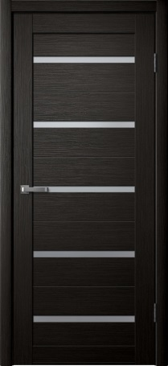 | 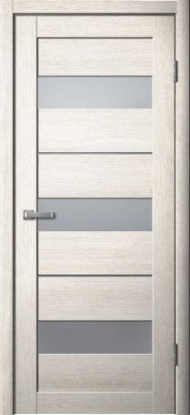 | 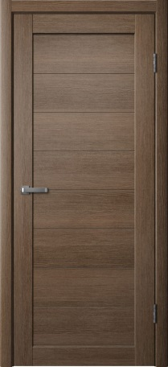 | 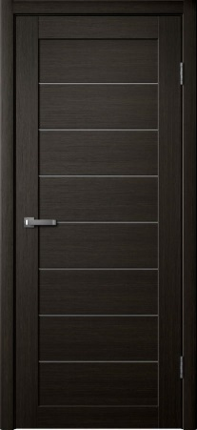 | 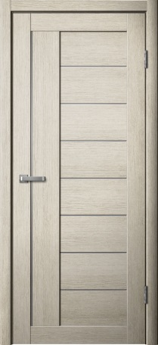 | 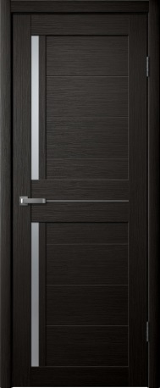 | 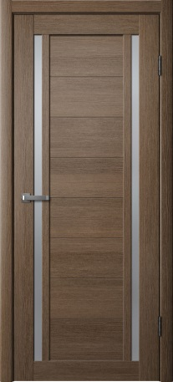 | 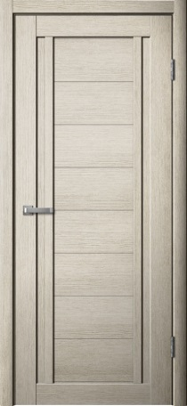
2700 | 2700 | 2700 | 2700 | 2850 | 2850 | 2850 | 2850
НАЦЕНКА НА ПОЛОТНА 900 мм +10%
F5 | F7 | F15 | F16 | F17 | F19 | F53 | F88
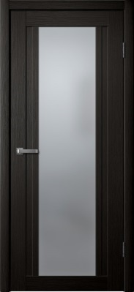 | 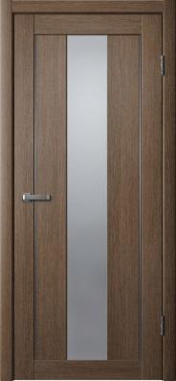 | 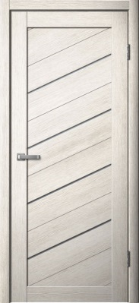 | 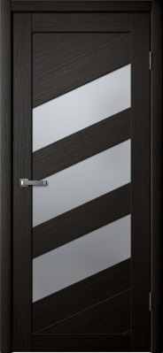 | 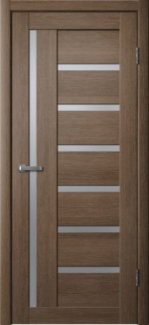 | 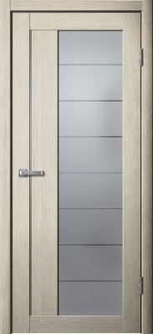 | 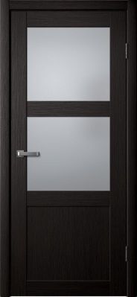 | 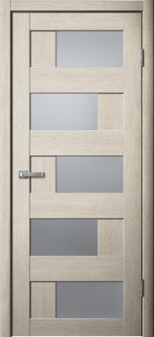
4070 | 4070 | 2880 | 3150 | 2955 | 4435 | 4070 | 4555
СО СТЕКЛОМ ЧЕРНОЕ ЛАКОБЕЛЬ\БРОНЗА ИСПОЛНЯЮТСЯ ВСЕ МОДЕЛИ КРОМЕ (F19 и F53)
НАЦЕНКА СОСТАВЛЯЕТ +500 РУБЛЕЙ К ЦЕНЕ .
Погонаж Обычный
Коробка с уплотнителем обычная | 28*70*2050 мм | Комплект (2,5шт) | 750
Коробка БЕЗ Уплотнителя обычная | 26*70*2050 мм | Комплект (2,5шт) | 490
Наличник плоский обычный | 8*70*2150 мм | Комплект (2,5шт) | 375
Добор обычный | 8*100*2070 мм | Комплект (2,5шт) | 500
Добор обычный | 8*150*2070 мм | Комплект (2,5шт) | 650
Притворная планка | 10*32*2050 мм | шт | 270
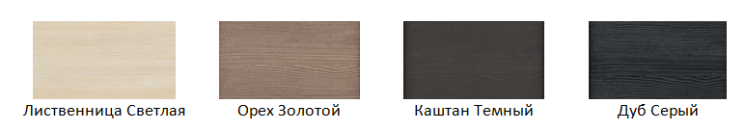
С Уважением к Вам, ТМК «Русьдверь». Ждём ваших ЗАЯВОК!

